(**深圳**)

**Harbin Institute of Technology，Shenzhen**

**自动控制实践(A)课程设计**

**报告7**

课程名称： 自动控制实践(A)课程设计

学生姓名： 吕家昊 陈谦益

学生学号： 210320111 210320112

学生专业： 自动化

开课学期： 2023-24秋季

报告时间： 2023.12.4

哈尔滨工业大学（深圳）

实验与创新实践教育中心

学生实验守则

实验时应保证人身安全，设备安全，爱护国家财产，培养科学作风。为此，在本实验室应遵守以下守则：

1. 实验室是教学实验及科学研究的重要基地，学生在实验室进行教学实验和科学研究必须遵守校、院（系、所）制定的实验室有关的规章制度。
2. 教学实验是学生进行专业学习的重要组成部分，通过教学实验逐步树立辩证唯物主义世界观，培养求实严谨的科学态度，提高分析问题和解决问题的能力。因此每位同学要充分重视教学实验，认真做好实验。
3. 严守纪律，按时开始实验。
4. 严禁带电拆线、接线。
5. 非本次实验用的设备器材，未经指导教师许可不得动用。
6. 若自己增加实验内容，须事先征得指导教师同意。
7. 注意实验安全，爱护实验器材，使用仪器设备时要严格遵守操作规程，仪器发生故障，要立即报告指导教师。损坏、丢失仪器设备要及时报告，按学校的有关管理办法处理。
8. 实验过程中，要精心操作，细心观察实验现象，认真记录各项测试数据，独立分析，原始实验记录要真实完整。
9. 树立良好学风，保持实验室肃静，禁止喧哗和随意走动。
10. 保持实验室整洁，实验室内不得吸烟，不准随地吐痰及乱扔纸屑和杂物，实验台上严禁放水杯、矿泉水、书包、衣物等与实验无关的物品。
11. 实验完毕，认真清理实验器材，将仪器回复原状，搞好室内卫生。必须将设备电源关闭，整理好桌椅后征得指导教师同意方可离开实验室。
12. 独立完成实验报告，并按时上交指导教师批阅。

**内容7 直流电机驱动电流信号采集电路设计和直流电动机的机械特性实验**

**一、根据学过的知识与资料查询，设计电机驱动时实现电流采集的可能使用到的电路方案，请提供2-3种满足电机电流采集的电路方案（主要芯片，原理图），简述其实现原理与过程；（2’）**

ACS712：霍尔效应电流传感器，待测电流从引脚1,2流经传导路径到引脚3,4时，会产生一个由霍尔效应传感器感应的磁场。这反过来又转换为成比例的输出电压。ACS758、TLI4970等芯片同样采样霍尔元件。

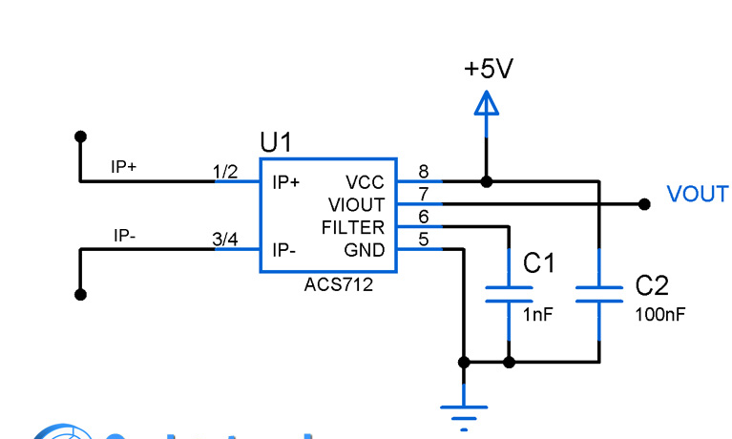

FP130A：使待测电流流过VIP与VIN，通过采样电阻将电流转换为电压。此电压在芯片内部通过运放进行放大，并在运放输出端连接三极管进行输出。

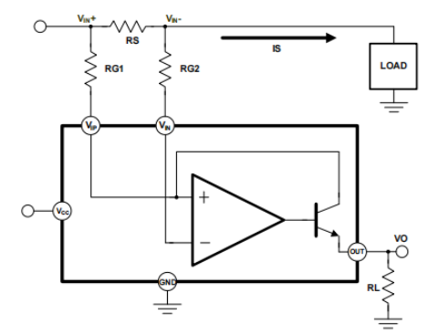

**二、阅读使用ACS712芯片手册，分析其作为电流采集的可行性，并设计其外围周边电路；（2’）；**

• 低噪音模拟信号路径

• 可通过新的滤波引脚设置器件带宽

• 5 µs 输出上升时间，对应步进输入电流

• 80 千赫带宽

• 总输出误差为 1.5%（当 TA = 25°C时）

• 小型低厚度 SOIC8 封装

• 1.2 mΩ 内部传导电阻

• 引脚 1-4 至 5-8 之间 2.1 VRMS 最小绝缘电压

• 5.0 伏特，单电源操作

• 66 至 185 mV/A 输出灵敏度

• 输出电压与交流或直流电流成比例

• 出厂时精确度校准

• 极稳定的输出偏置电压

• 近零的磁滞

• 电源电压的成比例输出

ACS712根据型号，最大测量电流为±5A/±20A/±30A，输出灵敏度为66~185mV/A，因此能满足电机电流的测量需求。同时，电压与电流成比例，便于测量结果的计算。

外围电路：



**三、焊接芯片ACS712引脚及其周边线路，给出清晰图片；使用示波器测试ACS712芯片的输出信号，验证其是否可正常工作；（3’） ；**

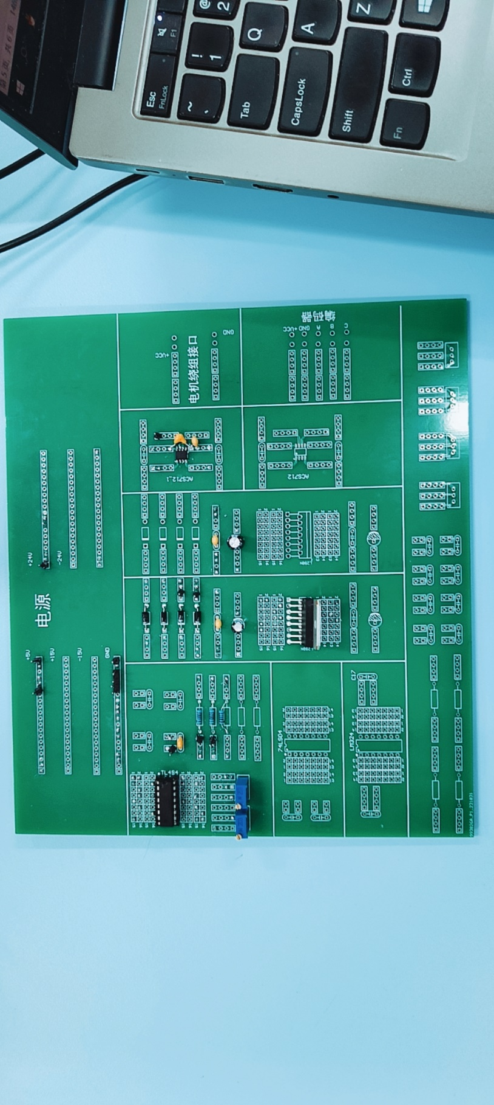

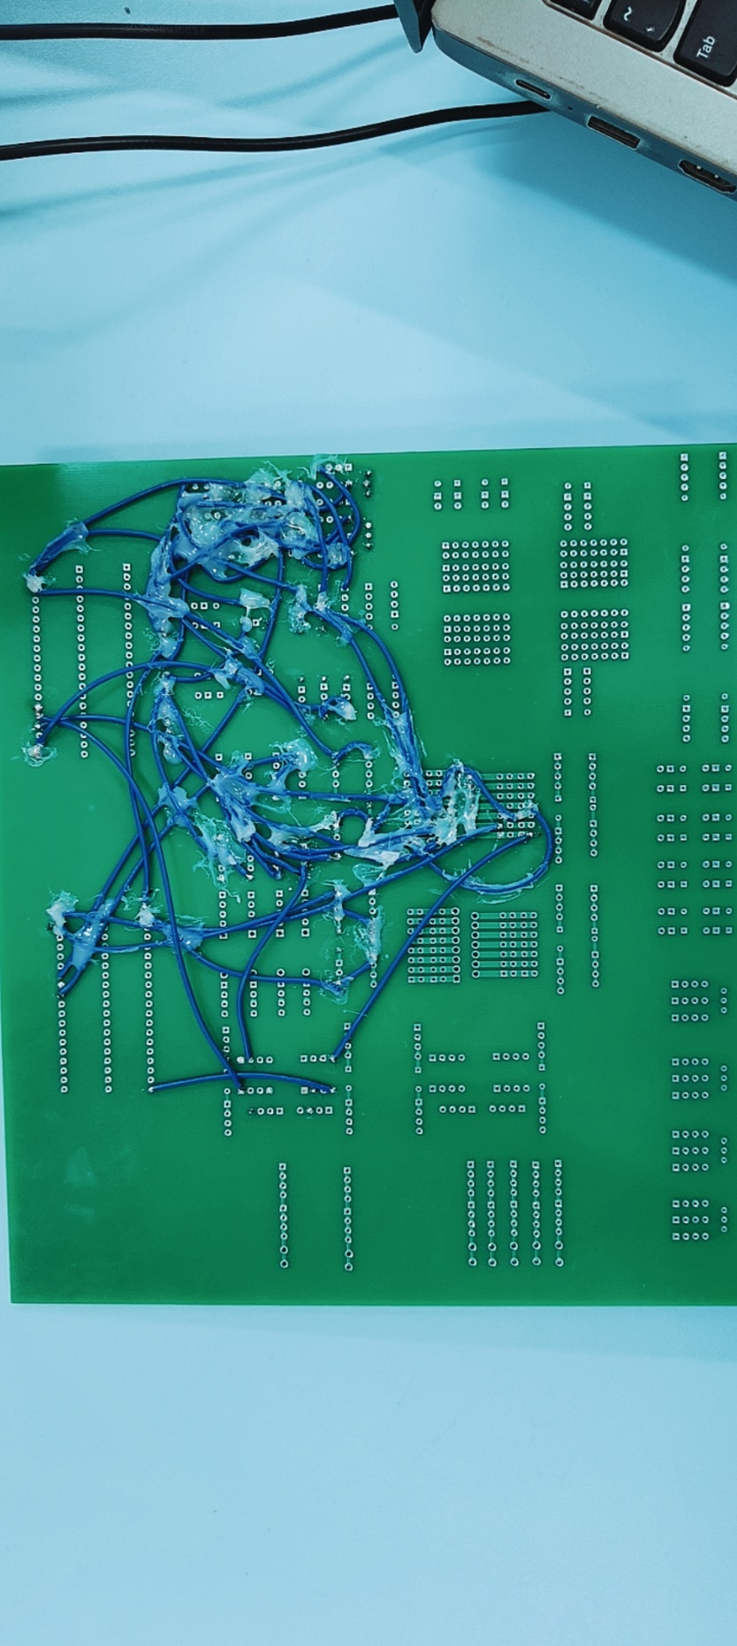

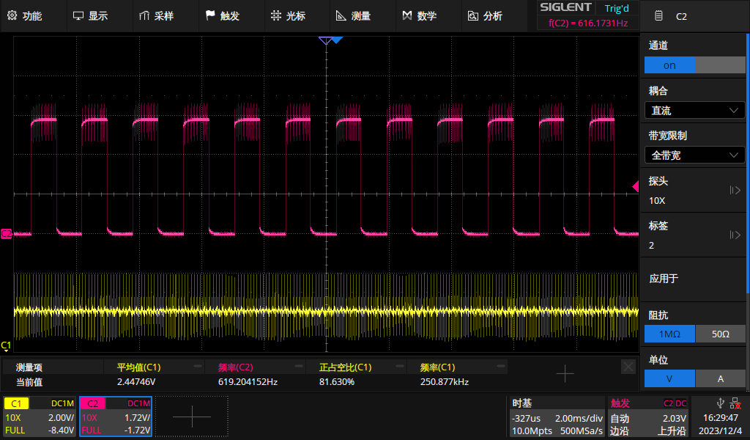

通道1为ACS712输出信号，芯片正常工作。

通道2为编码器A相。

**四、使用设计的功率放大器驱动直流电动机-砝码负载组；通过负载参数改变并计算直流电动机的负载转矩，通过示波器测试脉冲编码器的频率来计算机组的转速；（7’）**

|  |  |  |  |  |  |  |  |
| --- | --- | --- | --- | --- | --- | --- | --- |
| 方向 | 占空比 | 负载(g) | 编码器频率(Hz) | 转速(rpm) | ACS712输出(V) | 电枢电流(A) | 转矩(N·m) |
| 反转 | 65% | 200 | 631.1 | 24.211 | 2.458 | -0.21 | -0.534761 |
| 400 | 629.8 | 24.16113 | 2.457 | -0.215 | -0.547493 |
| 600 | 630.2 | 24.17647 | 2.456 | -0.22 | -0.560225 |
| 800 | 624.5 | 23.9578 | 2.455 | -0.225 | -0.572958 |
| 75% | 200 | 1078 | 41.3555 | 2.446 | -0.27 | -0.687549 |
| 400 | 1076 | 41.27877 | 2.444 | -0.28 | -0.713014 |
| 600 | 1073 | 41.16368 | 2.439 | -0.305 | -0.776676 |
| 800 | 1068 | 40.97187 | 2.437 | -0.315 | -0.802141 |
| 85% | 200 | 1580 | 60.61381 | 2.444 | -0.28 | -0.713014 |
| 400 | 1563 | 59.96164 | 2.436 | -0.32 | -0.814873 |
| 600 | 1556 | 59.69309 | 2.437 | -0.315 | -0.802141 |
| 800 | 1554 | 59.61637 | 2.436 | -0.32 | -0.814873 |
| 正转 | 35% | 200 | 594.8 | 22.81841 | 2.552 | 0.26 | 0.6620846 |
| 400 | 586.7 | 22.50767 | 2.553 | 0.265 | 0.674817 |
| 600 | 586.2 | 22.48849 | 2.555 | 0.275 | 0.7002817 |
| 800 | 583.1 | 22.36957 | 2.567 | 0.335 | 0.8530705 |
| 25% | 200 | 1020 | 39.13043 | 2.566 | 0.33 | 0.8403381 |
| 400 | 1019 | 39.09207 | 2.567 | 0.335 | 0.8530705 |
| 600 | 1015 | 38.93862 | 2.569 | 0.345 | 0.8785353 |
| 800 | 1004 | 38.51662 | 2.570 | 0.35 | 0.8912677 |
| 15% | 200 | 1466 | 56.24041 | 2.582 | 0.41 | 1.0440564 |
| 400 | 1467 | 56.27877 | 2.583 | 0.415 | 1.0567888 |
| 600 | 1465 | 56.20205 | 2.585 | 0.425 | 1.0822536 |
| 800 | 1457 | 55.89514 | 2.585 | 0.425 | 1.0822536 |

**五、测试并记录直流电动机在正向旋转下三种不同驱动占空比时的机械特性；（2’）**

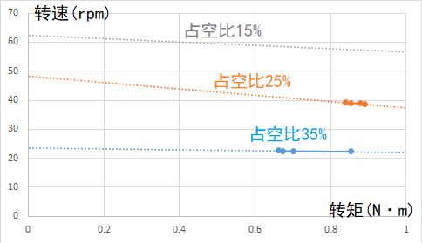

**六、测试并记录直流电动机在反向旋转下三种不同驱动占空比时的机械特性；（2’）**

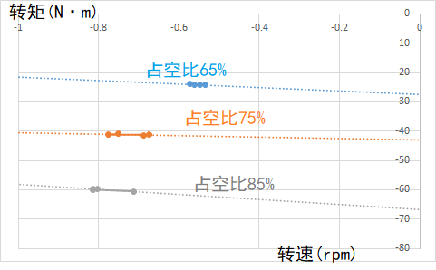

**七、对比分析直流电动机的机械特性曲线的实验与理论结果；（2’）**

理论分析得机械特性，由电机手册得正转（空载）时

理论上，占空比减小时，机械特性曲线斜率不变，截距增加。由于ACS712芯片输出变化较小、示波器测量存在误差，以及电机运动时配重存在水平方向微小移动等因素，机械特性随占空比变化得到直线族大致为平行线，但仍存在一定偏差。

